附件

企业报名指南

- 有意向参与本次招聘会的企业，请于2026年1月13日（周二）17:00前在“广东公共求职招聘服务平台”完成报名！具体操作如下：
（1）单位报名招聘会，须先录入单位的招聘职位
①未发布过职位
点击左边“招聘管理”——“职位管理”——“新增”录入招聘职位，录入招聘职位后点击“保存并发布”完成职位发布。
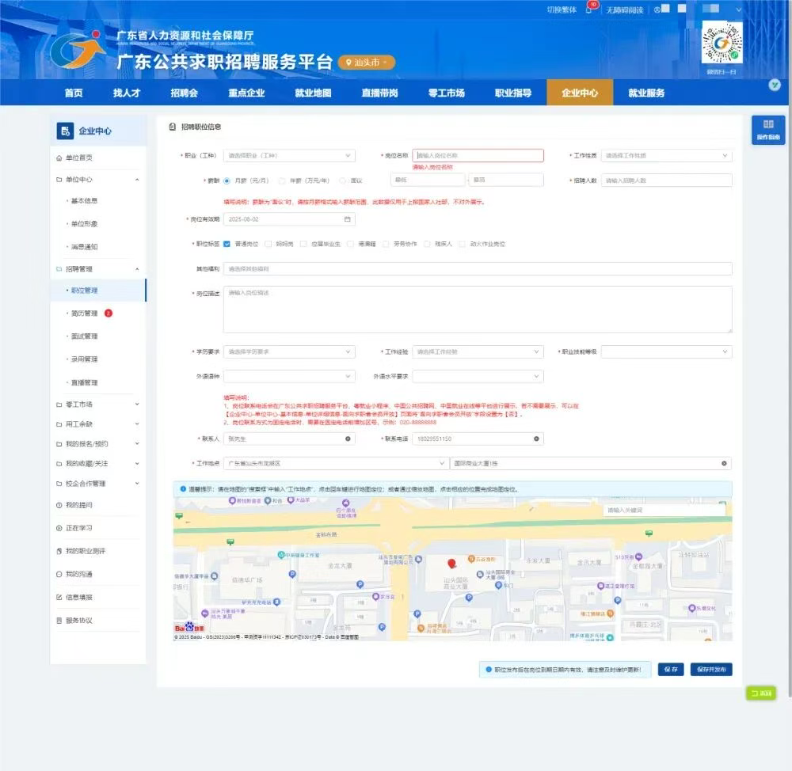
②发布过职位修改
点击左边“招聘管理”——“职位管理”点击需要修改的职位右边的“修改 复制”对职位进行修改，点击“保存并发布”完成职位修改。在“职位管理”也可对已招满的职位进行“下架”处理。
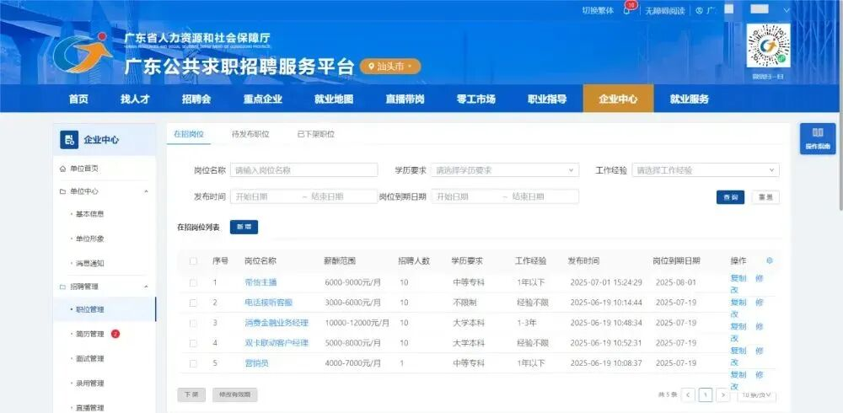
（请按要求填写职位要求，其中须注意的是：职位名称不用按系统弹出的名称，可自行删除重新录入；职位描述不能出现身高、性别、年龄和工作时长超出8小时等违反劳动法的描述；不能将“五险一金”等法定福利待遇作为招聘条件。）
- 报名招聘会
点击“招聘会”，搜索“重点群体促就业专项行动招聘会（阳江专场）”
在相应招聘会名称右边点击“单位报名”进入参会报名。
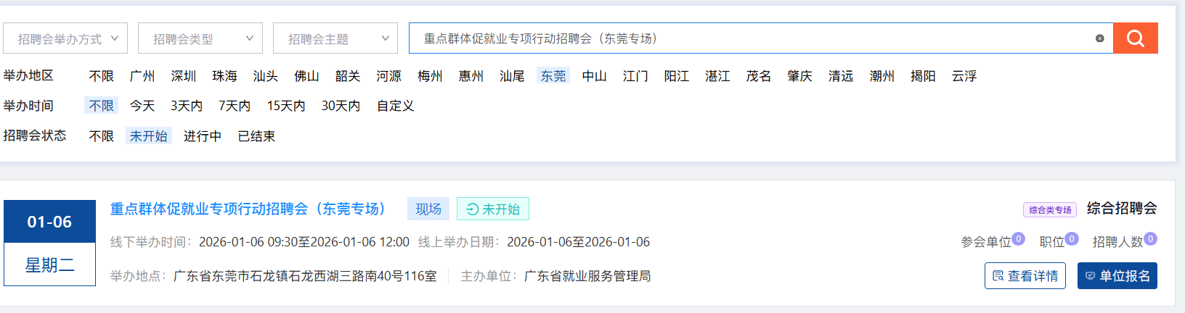

点击“添加全职职位”，把想要参加招聘会的职位勾选，点击“确认添加”。
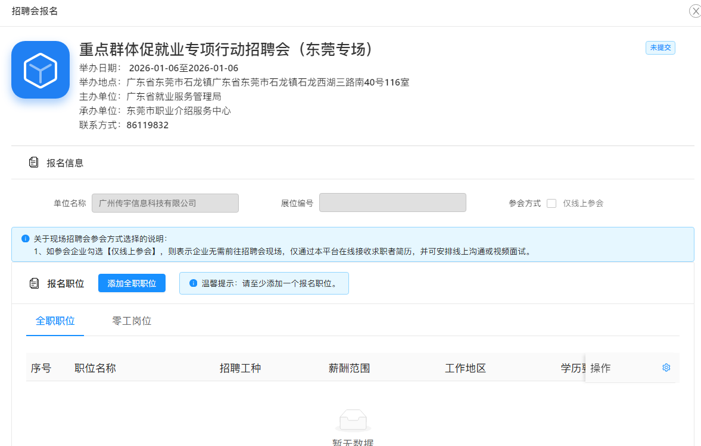

在参会联系人处点击“新增”，输入参会联系人和参会联系人手机号码，点击“保存”再点击“确认报名”完成招聘会报名。
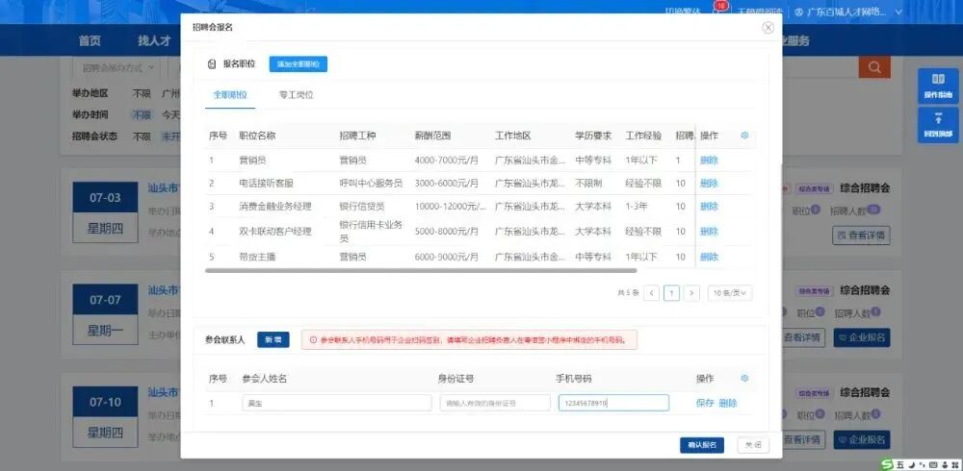
温馨提示：企业可以在“企业中心”——“我的报名/预约”——“招聘会”里查看你已报名的所有招聘会信息。
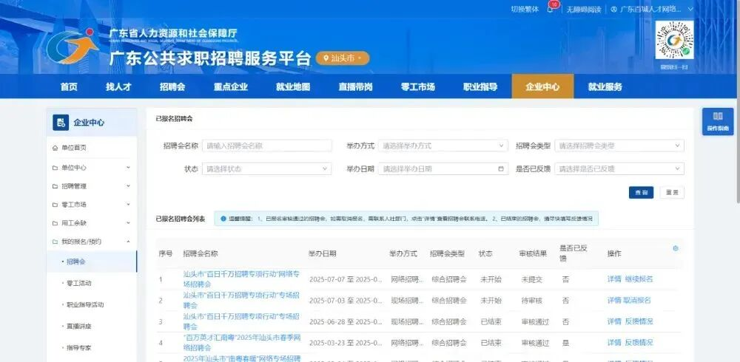

- 如企业无法自行在系统报名，烦请扫描下方腾讯文档二维码填写岗位信息，以便我们提前做好展位安排与宣传推广。逾期将不再接受报名，欢迎优质企业积极入驻！

（腾讯文档二维码）

如有疑问，可联系活动负责人：卢先生，联系电话：18588679014（微信同号）

